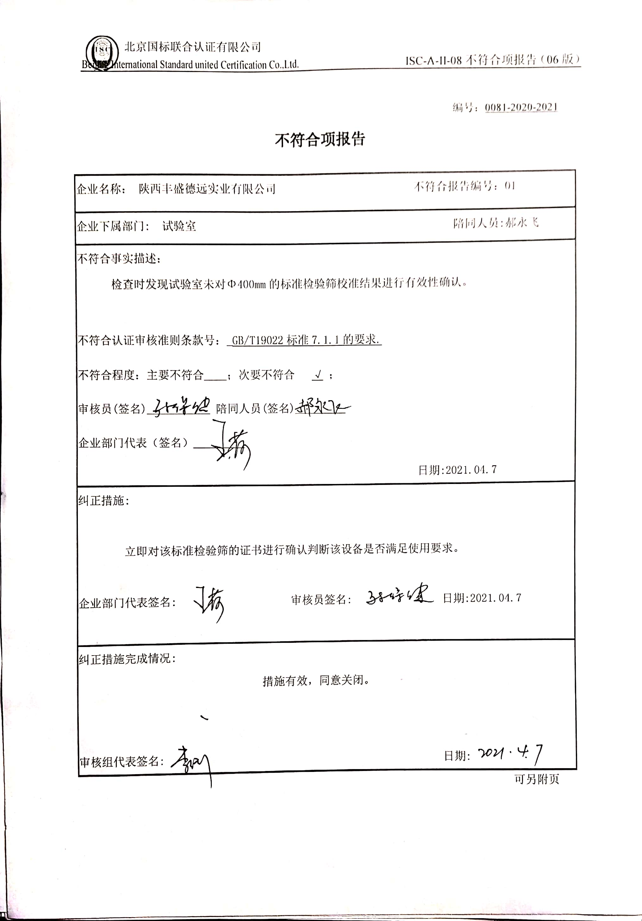编号：0081-2020-2021

**不符合项报告**

|  |
| --- |
| 企业名称： 陕西丰盛德远实业有限公司 不符合报告编号：01 |
| 企业下属部门: 试验室 陪同人员:郝永飞 |
| 不符合事实描述：  检查时发现试验室未对Φ400mm的标准检验筛校准结果进行有效性确认。  不符合认证审核准则条款号：_GB/T19022标准7.1.1的要求.  不符合程度：主要不符合____；次要不符合 √ ；  审核员(签名)___________ 陪同人员(签名)_________  企业部门代表（签名）_________  日期:2021.04.7 |
| 纠正措施:  立即对该标准检验筛的证书进行确认判断该设备是否满足使用要求。  企业部门代表签名: 审核员签名: 日期:2021.04.7 |
| 纠正措施完成情况:  措施有效，同意关闭。  审核组代表签名: 日期: |

可另附页